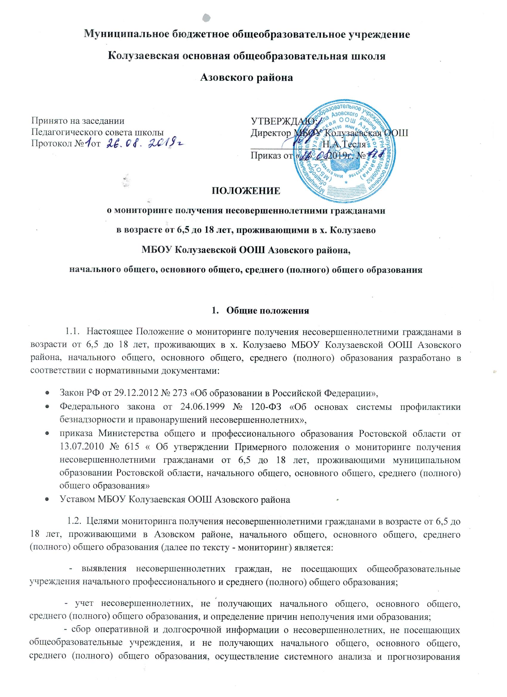

системного анализа и прогнозирования тенденций развития ситуации;
- разработка и принятие комплексных мер, направленных на создание условий для реализации права несовершеннолетних на получение начального общего, основного общего, среднего (полного) общего образования.

- Порядок организации мониторинга

2.1. Администрация Азовского района в порядке, определенном уставом МБОУ Колузаевская ООШ Азовского района, закрепляет за муниципальным общеобразовательным учреждением территориальные участки (микрорайон школы).
2.2. Администрация МБОУ Колузаевская ООШ Азовского района, в соответствии с уставом, определяет порядок учета несовершеннолетних граждан в возрасте до 18 лет, проживающих в муниципальном образовании.
2.3. Организация мониторинга получения несовершеннолетними гражданами в возрасте от 6,5 до 18 лет, проживающими в микрорайоне МБОУ Колузаевская ООШ Азовского района, начального общего, основного общего, среднего (полного) общего образования координируется органами местного самоуправления в соответствии с уставом МБОУ Колузаевская ООШ Азовского района.
2.4. Ответственные за социально-педагогический мониторинг педагоги МБОУ Колузаевская ООШ Азовского района формируют банк данных несовершеннолетних граждан в возрасте от 6,5 до 18 лет, проживающих на территории микрорайона школы (далее – банк данных).
2.5. Банк данных состоит из следующих баз данных:
- база данных № 1 (приложение № 1 положения о мониторинге получения несовершеннолетними гражданами в возрасте от 6,5 до 18 лет, проживающими в Азовском районе, Ростовской области, начального общего, основного общего, среднего (полного) общего образования), содержит списки всех несовершеннолетних граждан в возрасте от 6,5 до 18 лет, проживающих в микрорайоне школы (как обучающихся, так и необучающихся).
- база данных № 2 (приложение № 2 положения о мониторинге получения несовершеннолетними гражданами в возрасте от 6,5 до 18 лет, проживающими в Азовском районе, Ростовской области, начального общего, основного общего, среднего (полного) общего образования), содержит списки детей, проживающих в микрорайоне школы,
посещающих другие образовательные учреждения муниципального образования. Информация подтверждается руководителями данных образовательных учреждений.
- база данных № 3 (приложение № 3 положения о мониторинге получения несовершеннолетними гражданами в возрасте от 6,5 до 18 лет, проживающими в Азовском районе, Ростовской области, начального общего, основного общего, среднего (полного) общего образования), содержит списки детей 8-го и 7-го года жизни.

- база данных № 4 (приложение № 4 положения о мониторинге получения несовершеннолетними гражданами в возрасте от 6,5 до 18 лет, проживающими в Азовском районе, Ростовской области, начального общего, основного общего, среднего (полного) общего образования), содержит списки детей, не получающих общего образования по состоянию здоровья, нуждающихся в получении образования в специализированных образовательных учреждениях или посещающих специализированные образовательные учреждения.
2.6. Сформированные базы данных до 10 сентября (базы данных № 1, № 2), до 15 апреля (база данных № 3) и до 30 апреля (база данных № 4) ежегодно направляются в муниципальный орган, осуществляющий управление в сфере образования.
2.7. Срок хранения баз данных № 1 - № 4 составляет пять лет.
2.8. При выявлении несовершеннолетних граждан в возрасте от 6,5 до 18 лет, не посещающих общеобразовательное учреждение и не получающих общего образования, муниципальное общеобразовательное учреждение представляет в комиссию по делам несовершеннолетних и защите их прав Азовского района информацию о несовершеннолетних, не получающих начального общего, основного общего, среднего (полного) общего образования, принимает меры по созданию условий для реализации права несовершеннолетних на образование.
2.9. По результатам каждой учебной четверти администрация МБОУ Колузаевская ООШ Азовского района:
- передает сведения об обучающихся, систематически пропускающих занятия без уважительной причины в Азовский районный отдел образования;
- направляет информацию в подразделение по делам несовершеннолетних органов внутренних дел, комиссию по делам несовершеннолетних и защите их прав о родителях (законных представителях) несовершеннолетних, не исполняющих или ненадлежащим образом исполняющим обязанности по обеспечению получения детьми основного общего образования и созданию условий для получения ими среднего (полного) общего образования.
- в начале учебного года представляет в Азовский районный отдел образования, информацию о жизнеустройстве выпускников 9-х и 11-х классов.
- Ответственность и контроль за организацию мониторинга

3.1. Ответственность за организацию мониторинга получения несовершеннолетними гражданами в возрасте от 6,5 до 18 лет, проживающими в х. Колузаево в микрорайоне МБОУ Колузаевская ООШ Азовского района, начального общего, основного общего, среднего (полного) общего образования возлагается приказом директора школы на заместителя директора по учебно-воспитательной работе.
3.2. Контроль качества исполнения проводимой в соответствии с настоящим Положением работы возлагается на директора школы.

